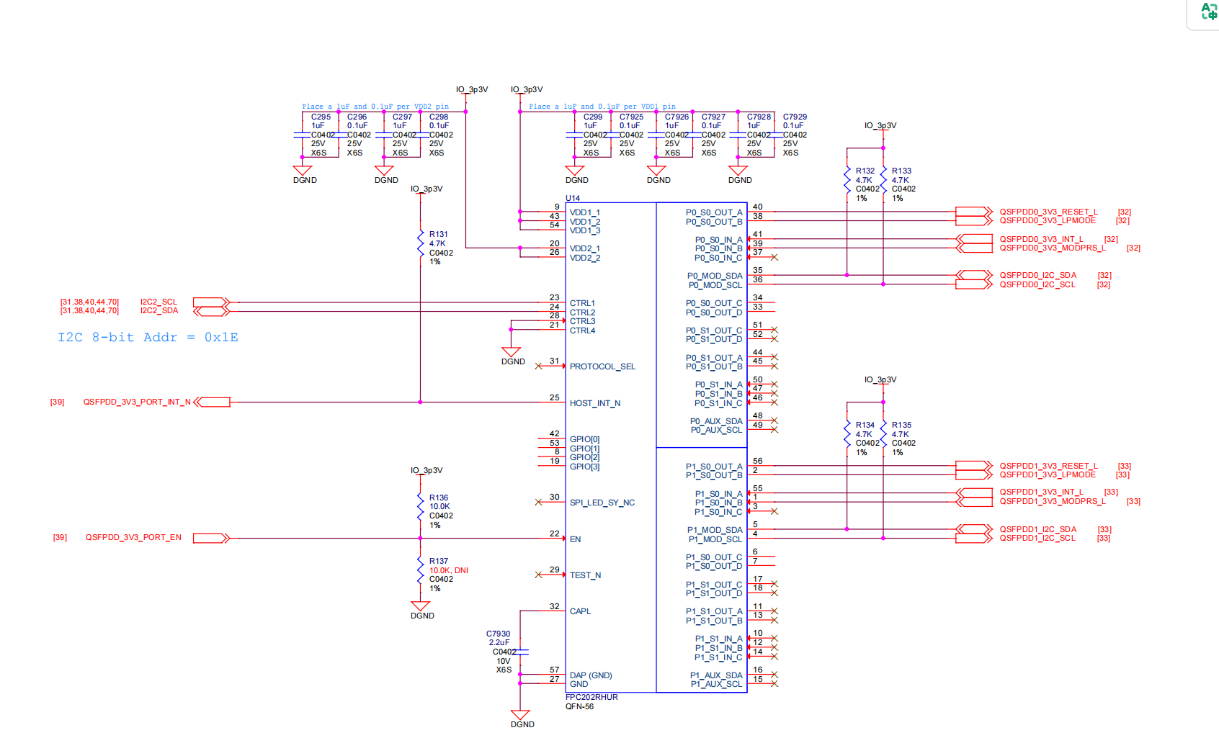
通讯方法：在I2C2_SCL，I2C2_SDA出引出两根线，通过I2C转usb转接器连接到电脑，用utools_iic软件进行通信。SCL频率是100Khz，7bit器件地址是0F（8bit表示则是1E）。
utools_iic软件界面如下图：
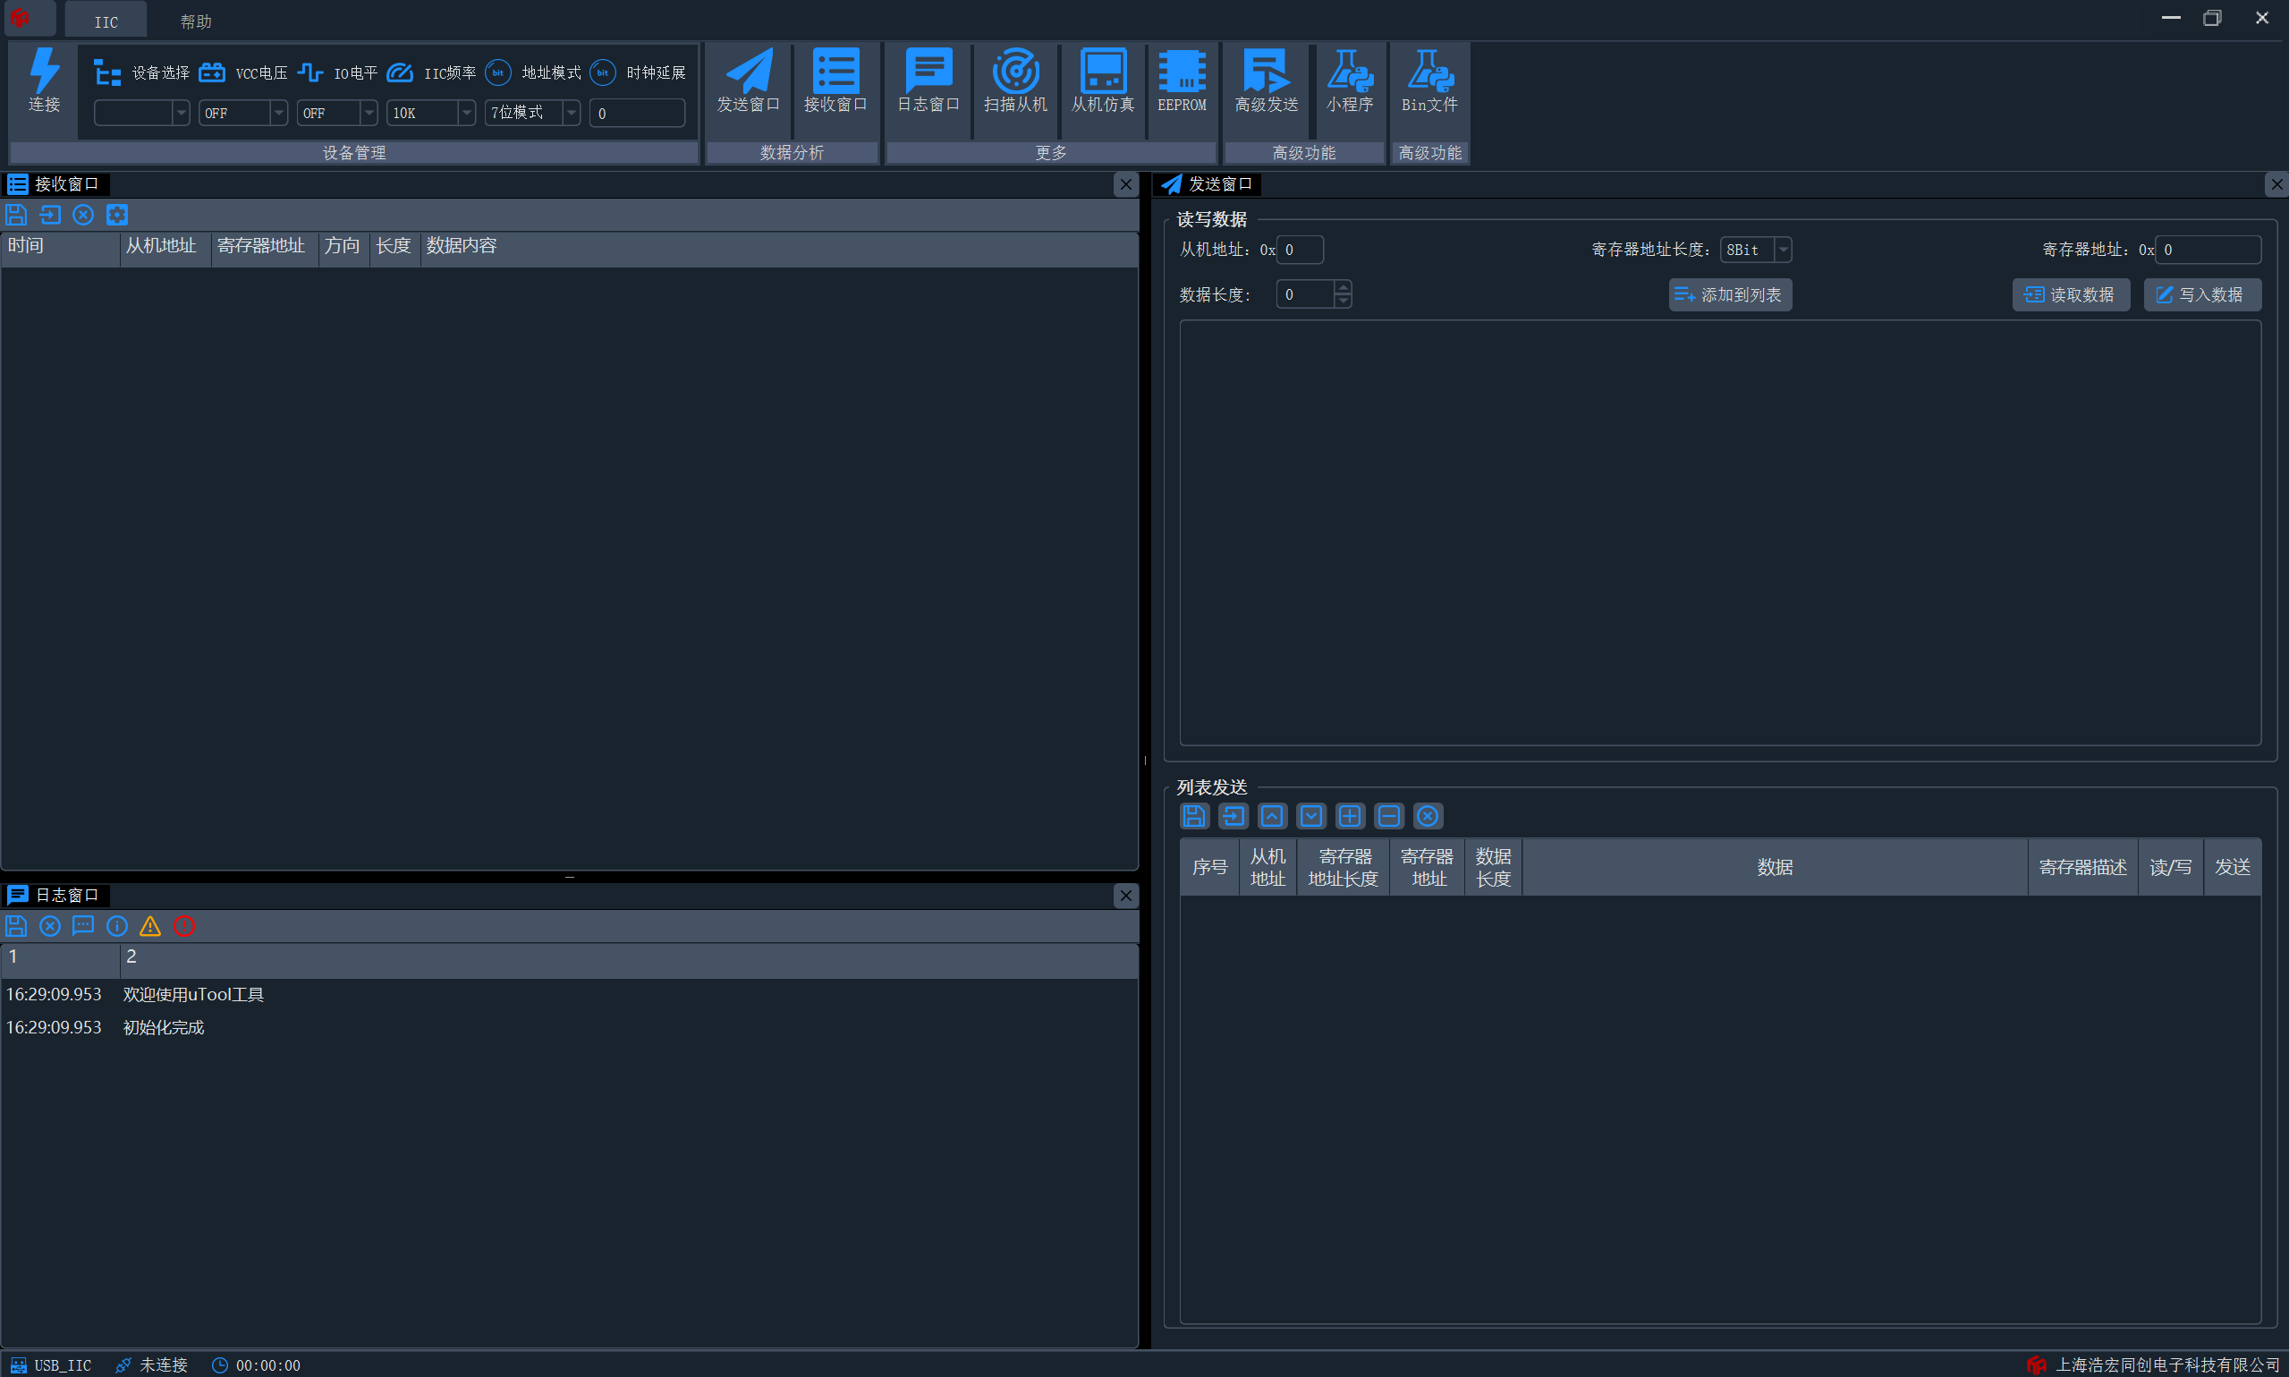
现象：通讯不稳定，有成功过一次，可以读写寄存器。断电之后再次尝试通讯，能扫描到0F这个器件地址，但没有办法读写到寄存器了。（目前由于已将芯片拆下，之前的测试结果没有保存截图，故无法提供结果截图）

